**Guía 11 “Porcentaje de una cantidad”**

**Asignatura:** Educación Matemática **Curso:** Séptimo básico

**Fecha:** Desde el08 al 12 de junio 2020. **Docente:** Virginia Ávila Retamal

**Nombre del Alumno:____________________________________________________________________________**

**I.- Objetivo de Aprendizaje:**

**OA4** Mostrar que comprenden el concepto de porcentaje: representándolo de manera pictórica, calculando de varias maneras, aplicándolo a situaciones sencillas.

**II.- Contenido:** Porcentaje.

**III.- Objetivo de la clase**: Calcular el porcentaje de una cantidad.

**IV.- Indicaciones generales:** Recuerda resolver cada uno de los ejercicios en tu cuaderno

**Observa el siguiente video**

<https://www.lanacion.com.ar/sociedad/como-sacar-porcentajes-nid2033186> 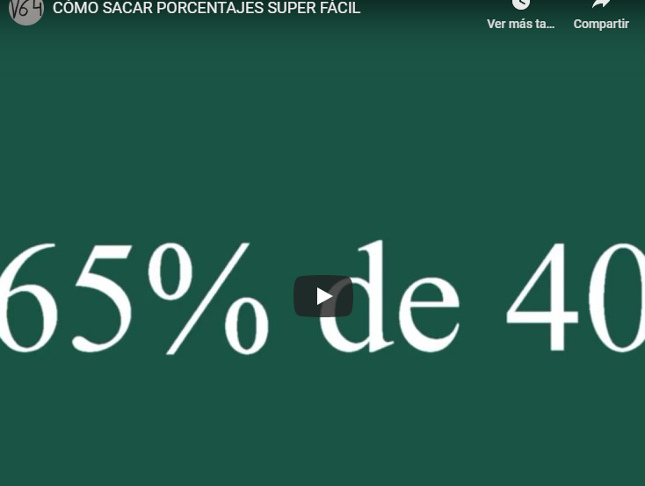

***Conceptos que debemos conocer para resolver la guía***

**Calcular el porcentaje de una cantidad**

Para calcular el porcentaje de una cantidad se multiplica dicha cantidad por el porcentaje y se divide por 100.

**El 20% de 50 = (50 x 20) / 100 = 10**



Veamos unos ejemplos:

**Calcular el 15% de 200:**

**(200 x 15) / 100 = 30**

**Calcular el 25% de 8:**

**(8 x 25) / 100 = 2**

**Calcular el 60% de 120:**

**(120 x 60) / 100 = 72**

**V.- Actividad a desarrollar**

1. Calcula los siguientes porcentajes:

|  |  |  |
| --- | --- | --- |
| 1) | En un examen han aprobado 3 estudiantes de una clase de 30, ¿qué porcentaje representan? |  |
| 2) | Un jugador de baloncesto ha encestado 8 tiros libres de un total de 15, ¿qué porcentaje representan? |  |
| 3) | En un grupo de 15 amigos 10 saben hablar inglés; calcula qué porcentaje representan. |  |
| 4) | De un total de 60 estudiantes 35 han elegido una carrera de ciencias; ¿qué porcentaje representan? |  |

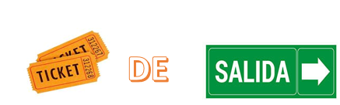



***¡Alerta de corcurso!***

**Pizzerería Shneider** realizara un concurso en el cual regalaran 10 pizzas de las 50 que preparan a diario ¿Cuál es el porcentaje de pizzas que regalarán?

**VI.-** **Retroalimentación:** La retroalimentación se realizará mediante correo electrónico o de manera presencial los días miércoles de 9:00 a 12:30

**VII.- Fecha de envío:** miércoles 17 de Junio de 9:00 a 12:30.

**VIII.- Cómo y/o donde enviar:**

* Enviarlas al siguiente correo [pie.avilar@gmail.com](mailto:pie.avilar@gmail.com) con tu nombre y apellido.
* Si no utilizas correo electrónico el día de entrega es Miércoles 17 de junio en el establecimiento.